Читання Дата 26.04
Тема. В.Сухомлинський: «Мишкові купили велосипед»
Читати оповідання, відповідати на запитання після тексту.
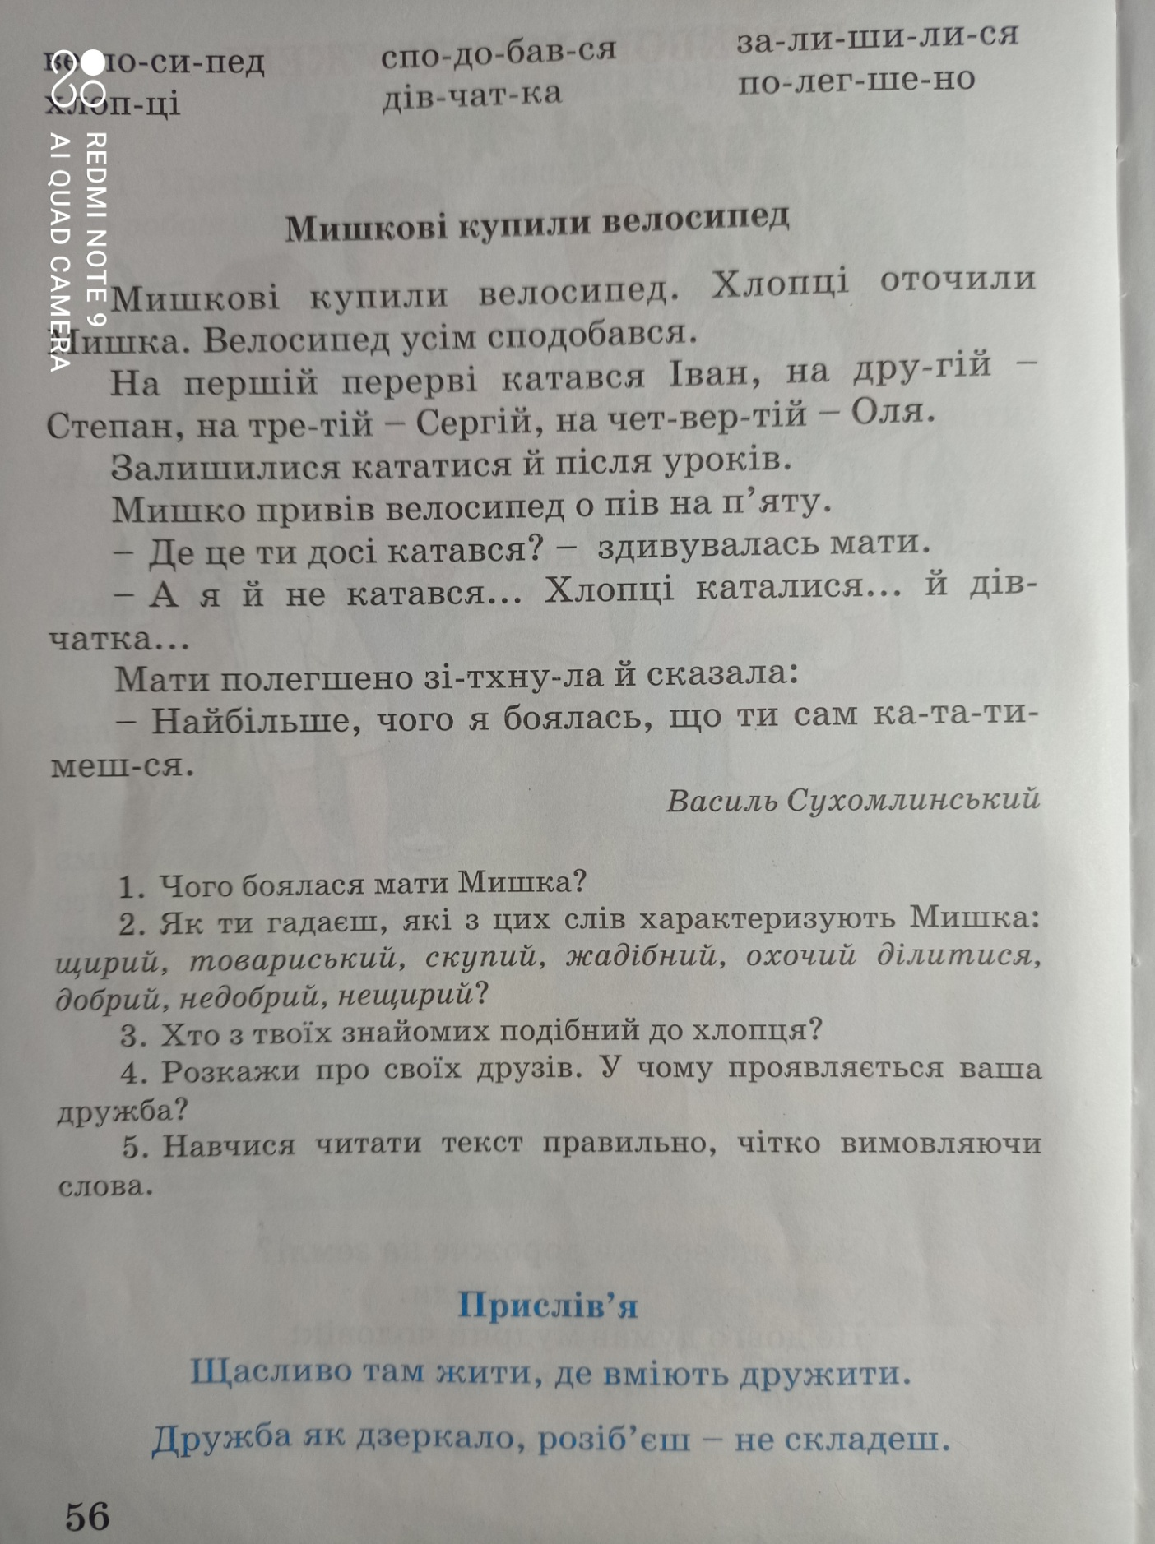

Українська мова Дата 26.04
Тема. Вживання у реченні слів у, в, до, з, на, під, над, по, від.
Виконати вправи 2, 3 с. 119
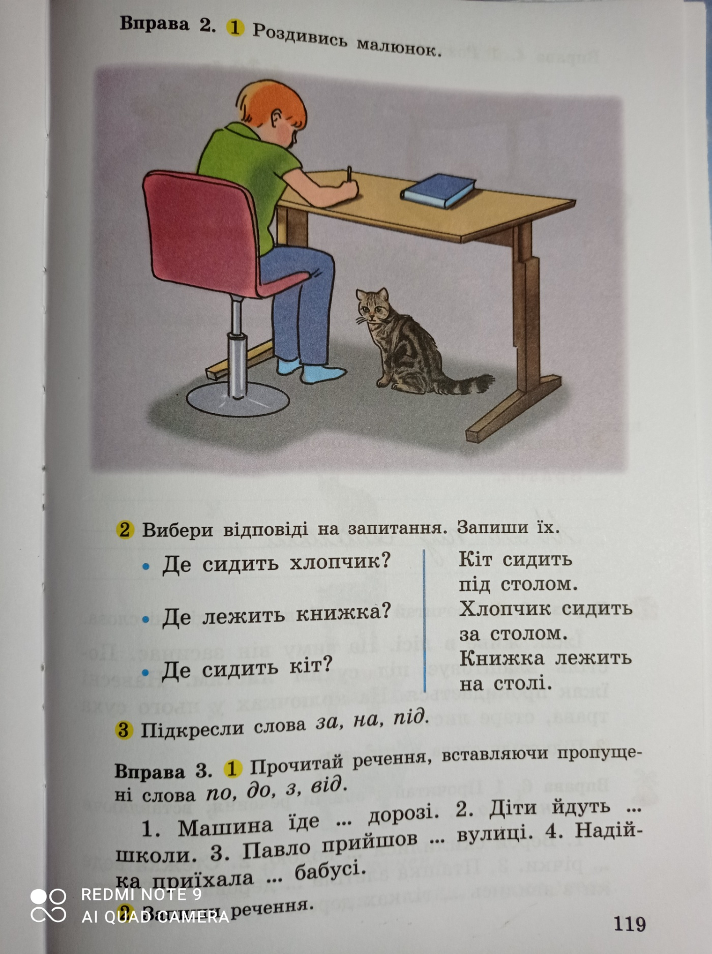

Математика Дата 26.04
Тема. Нуль, як компонент дії віднімання.
Виконати завдання № 5, 6, 7
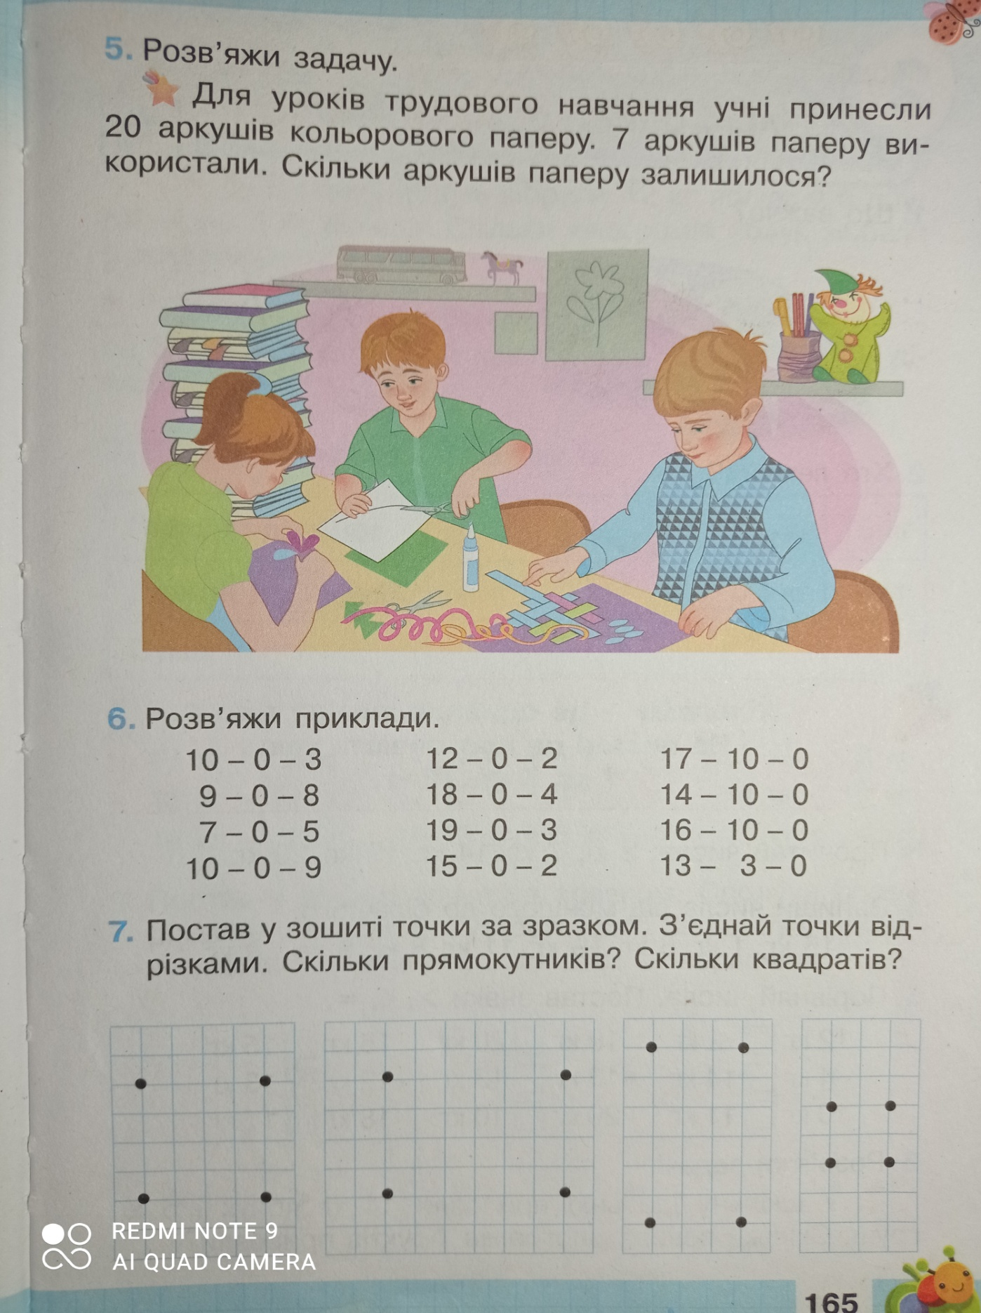

Трудове навчання Дата 26.04
Тема. Виготовлення закладки з картону, на яку наклеєні деталі з тканини.

Виготовіть закладинку з картону та тканини.

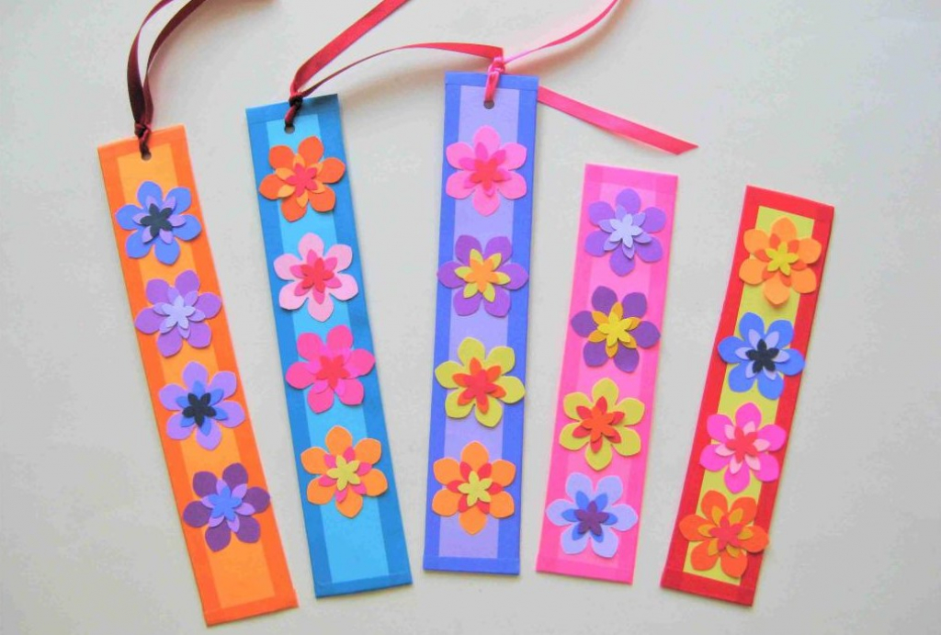

Я досліджую світ Дата 26.04
Тема. Що непідвладне часові?
Перегляньте відео:
https://www.youtube.com/watch?v=yHuqQdKelt4

Попрацюйте з сторінками підручника.
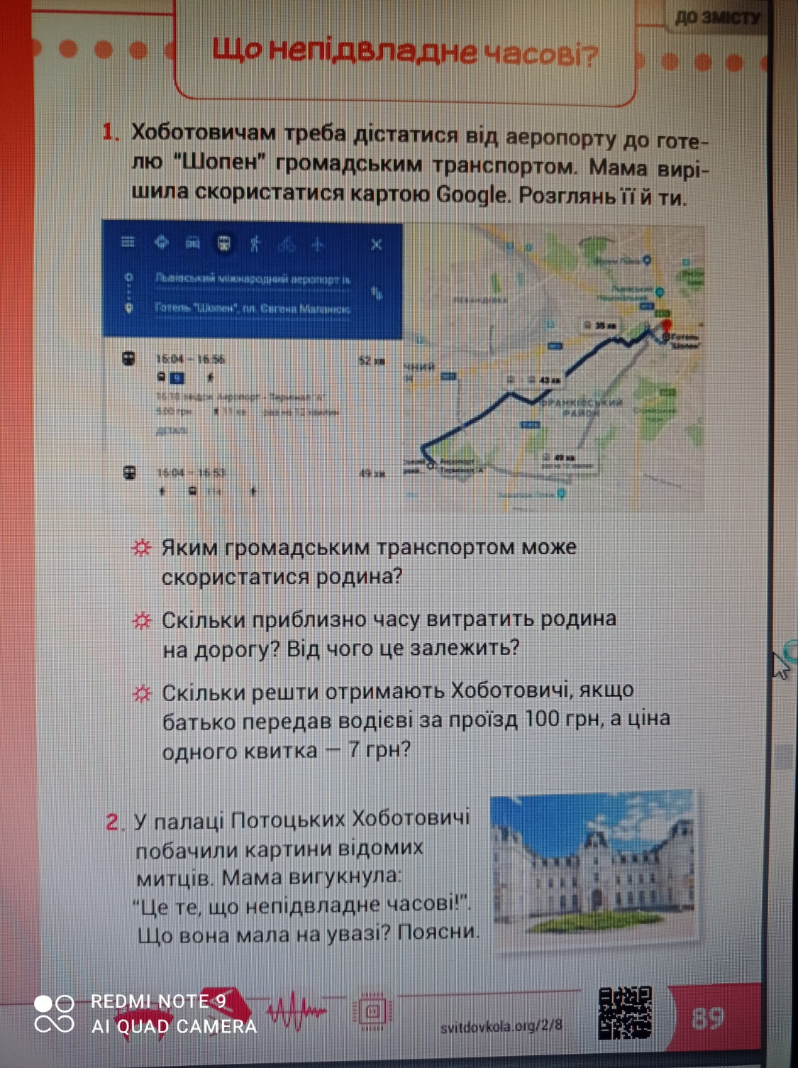

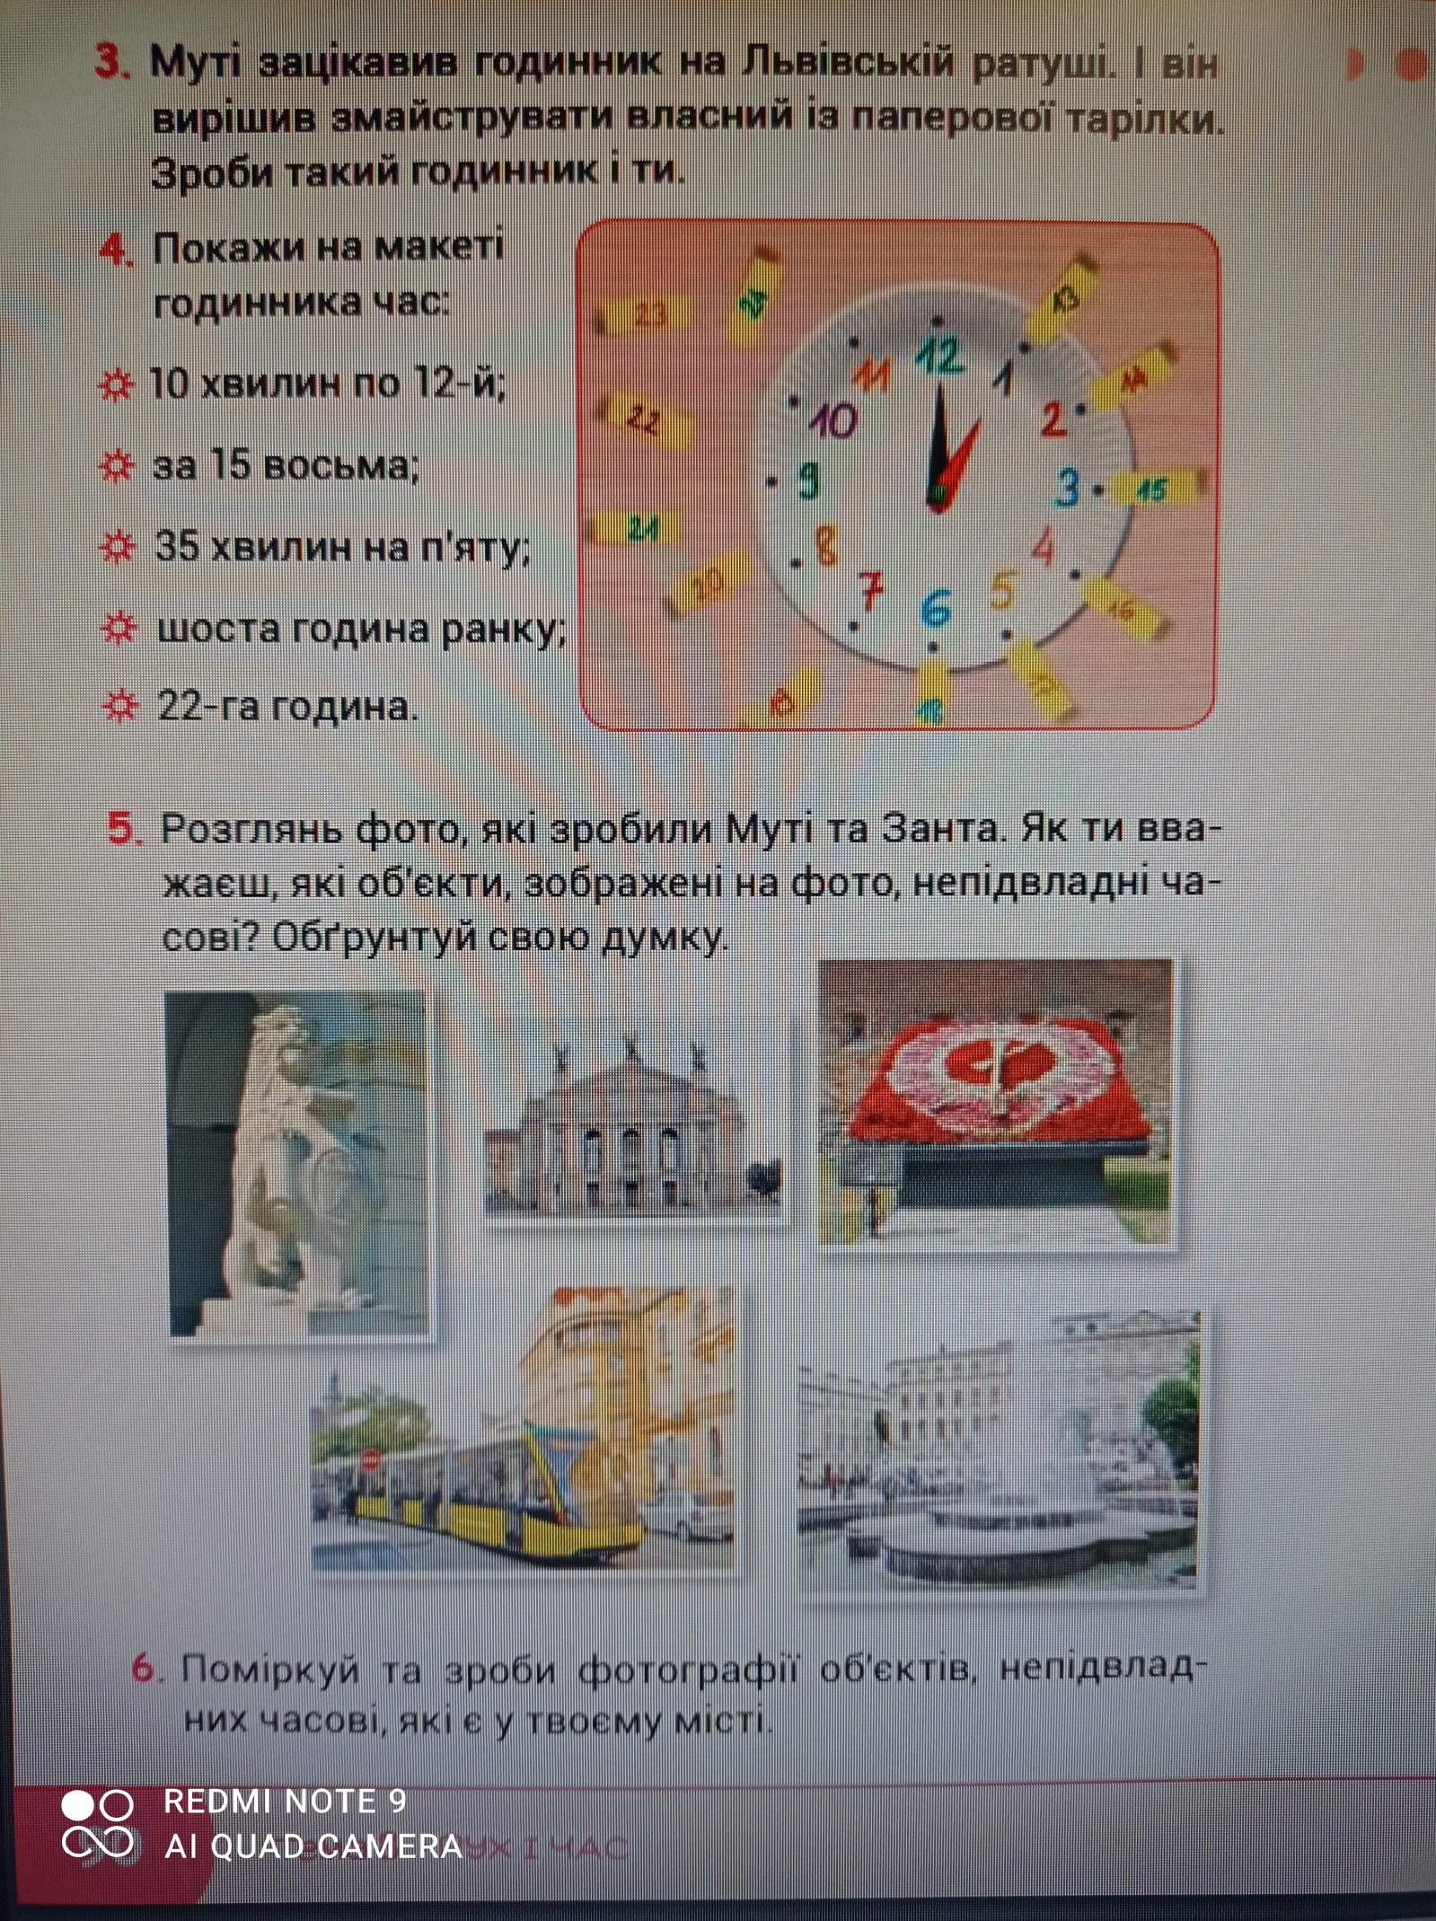

Читання Дата 27 .04
Тема. О.Буцень: «Новий м’яч»
Читати оповідання, відповідати на запитання після тексту.

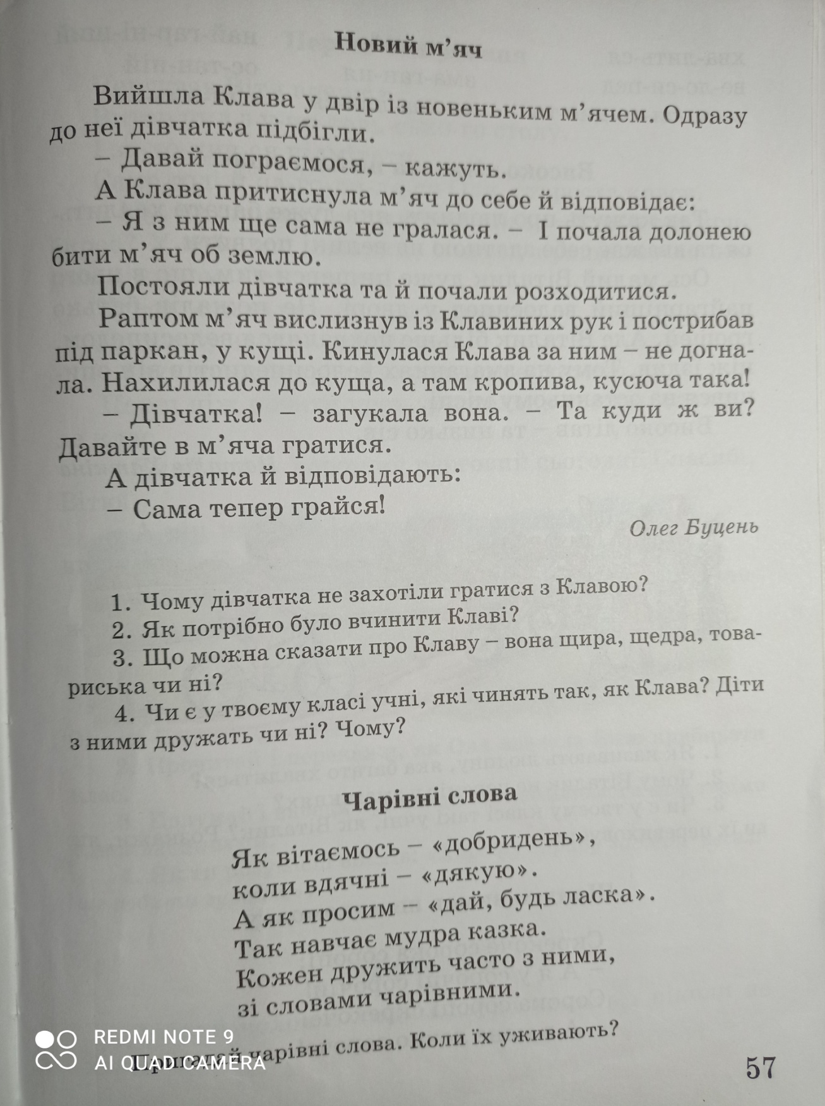

Українська мова Дата 27.04, 28.04
Тема. Поняття про текст. Практичне розрізнення групи окремих речень і тексту.
Перегляньте відео:
https://www.youtube.com/watch?v=E35_xF-6Uyc
Виконати вправи 1,2,3,4 Вивчити правило.
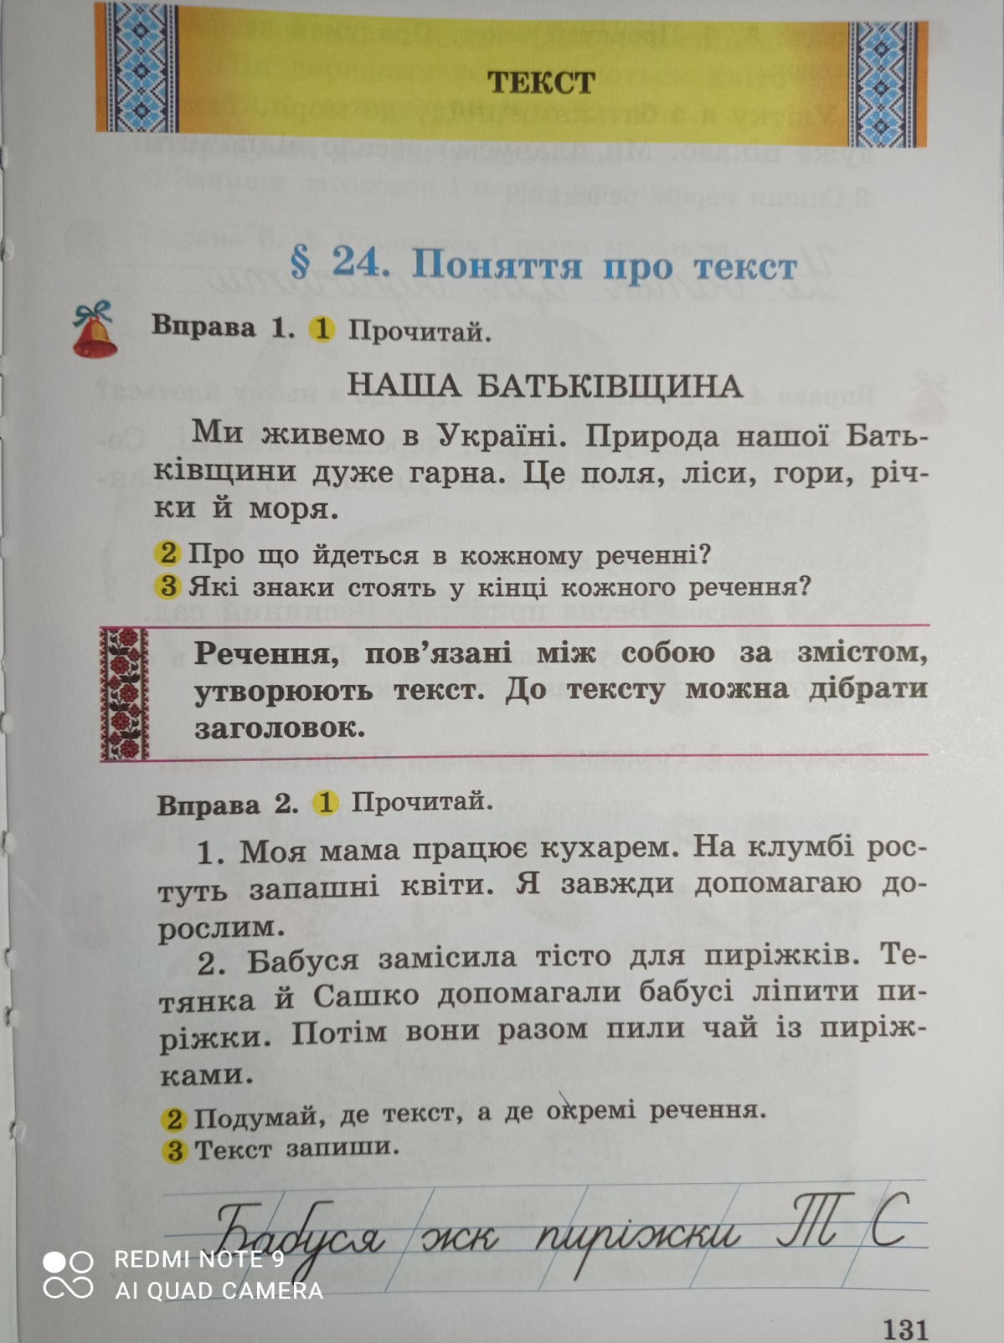
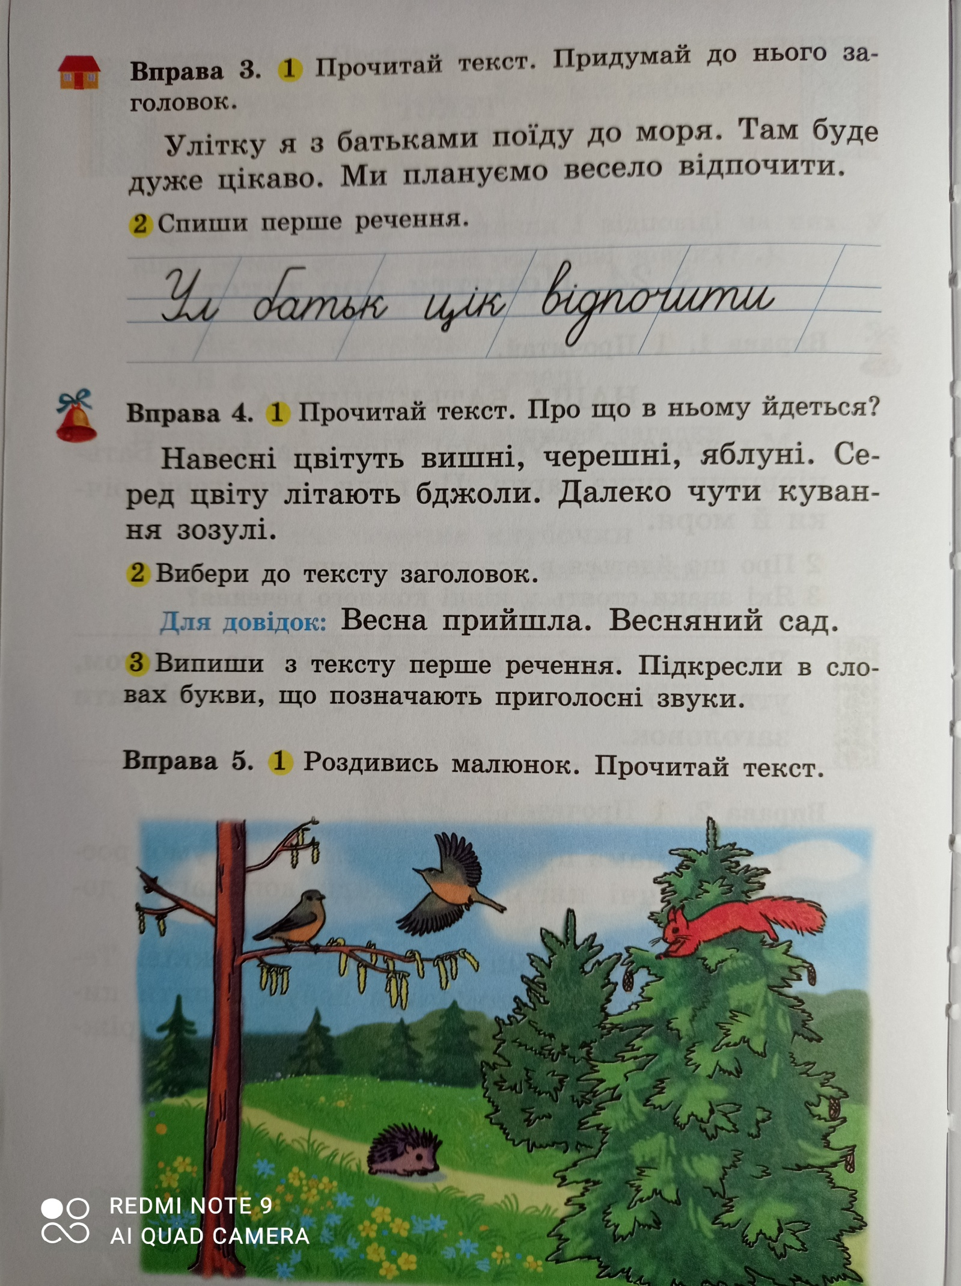

Математика Дата 27.04
Тема. Міри ваги. Одиниця маси-кілограм. Поняття: «важкий-легкий». Порівняння предметів за масою.
Перегляньте відео:
https://www.youtube.com/watch?v=prxaCGihM60

Виконати завдання: № 1,2,3(усно) № 4,5,6(письмово)
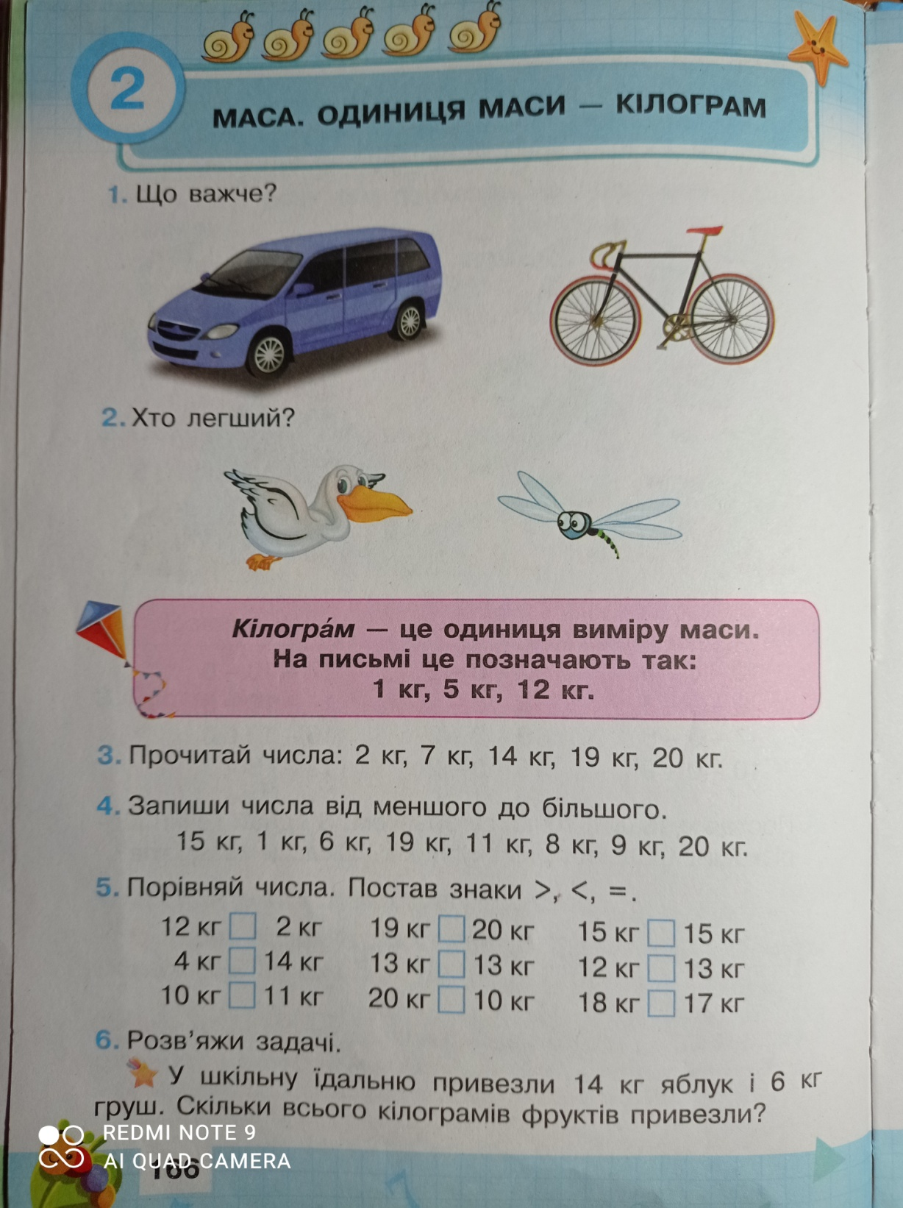
Математика Дата 28 .04
Тема. Діагностична робота
Виконати завдання:
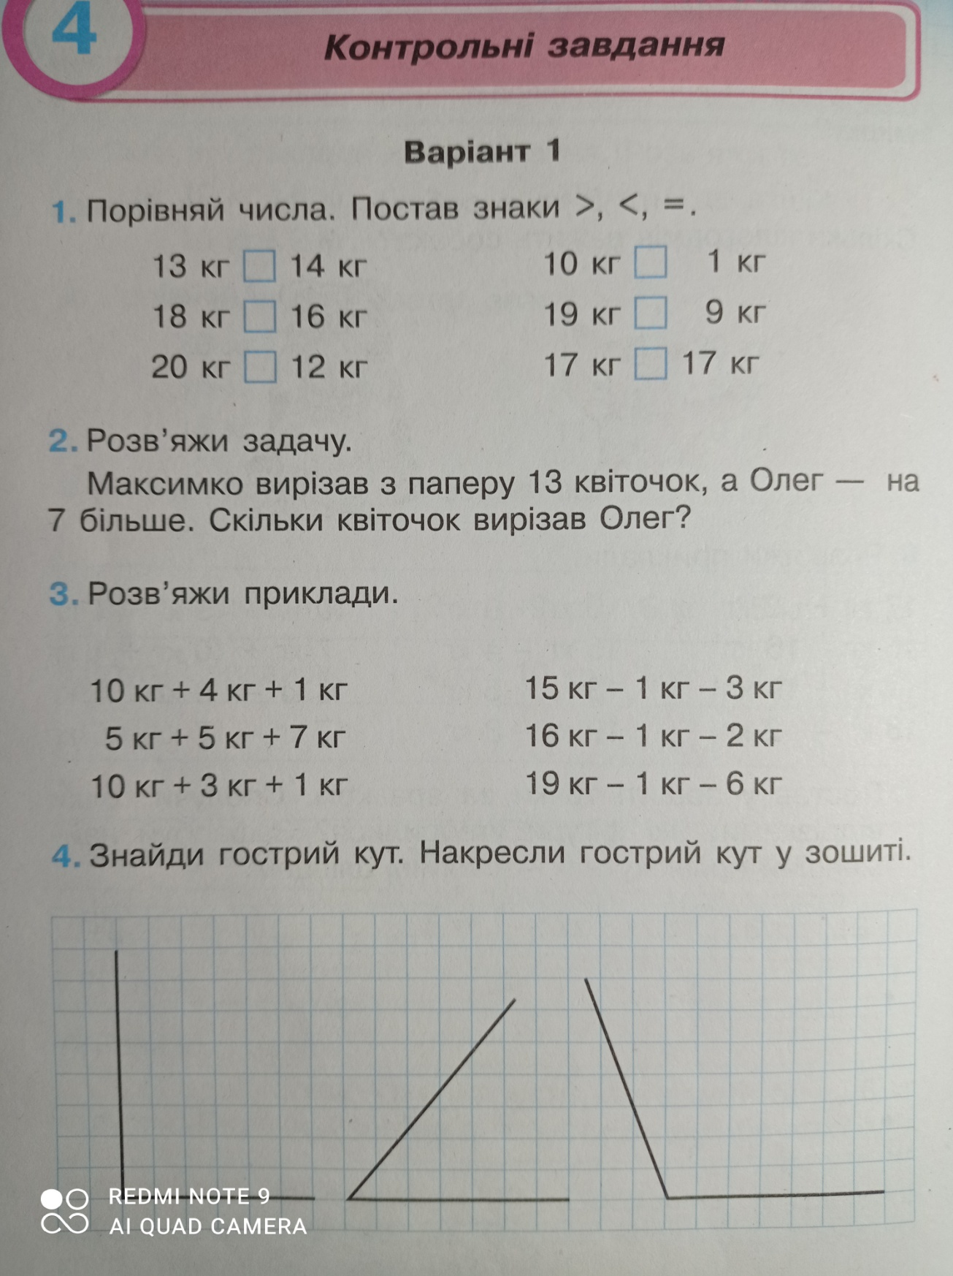

Читання Дата 28.04
Тема. За О.Єфіменком: «Перше чергування»
Читати, відповідати на запитання після тексту:
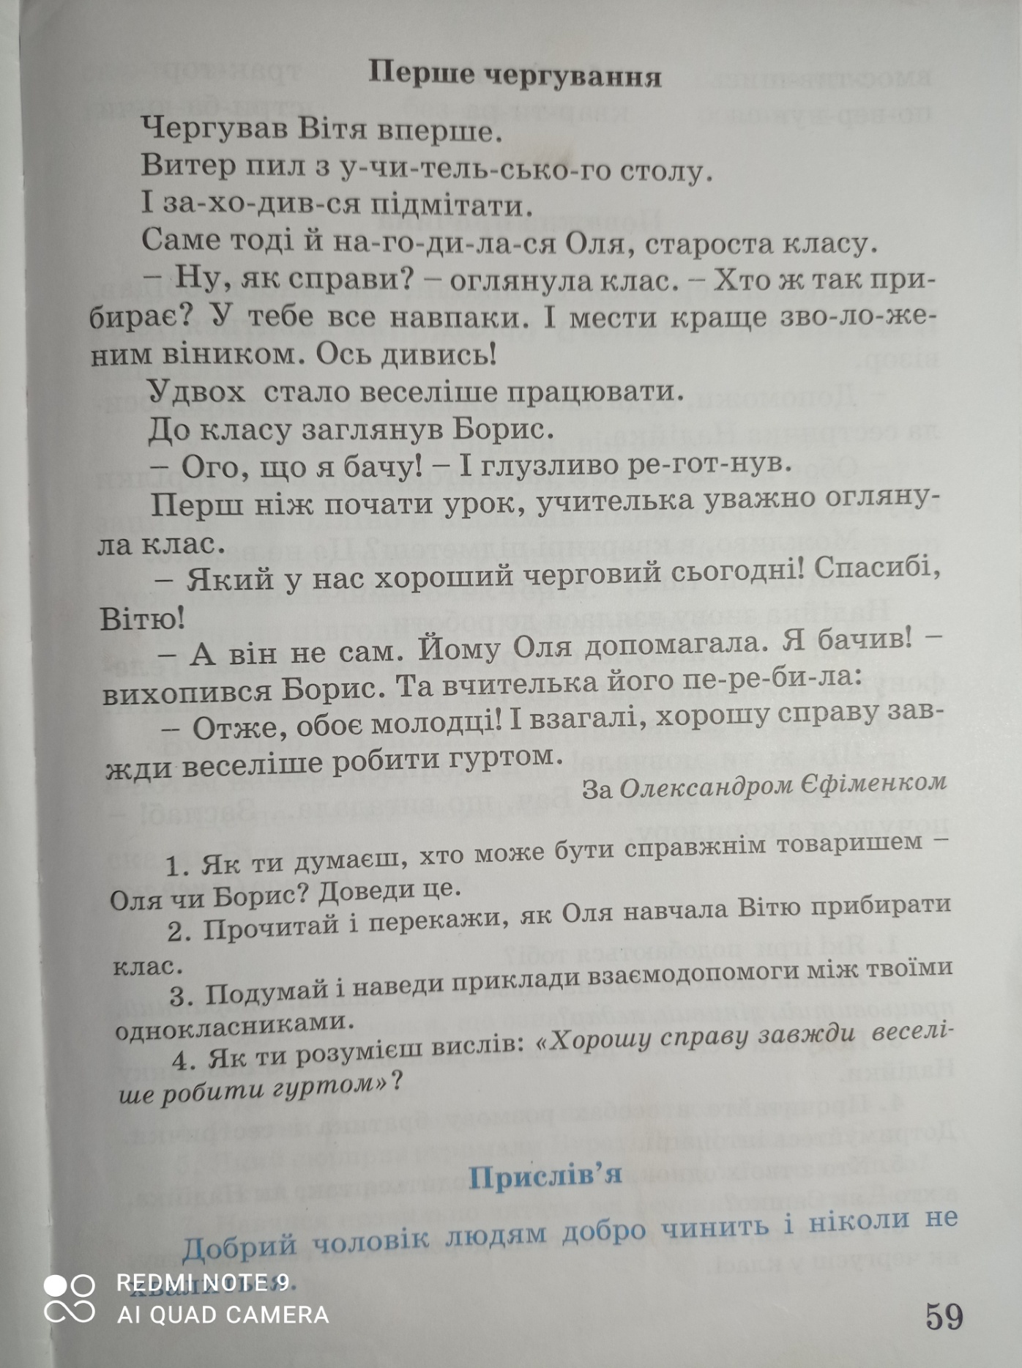

Я досліджую світ Дата 28.04-30.04
Тема. Як планувати свій час? Плануємо свій час.
Перегляньте відео:
https://www.youtube.com/watch?v=0cay6sf43do
Попрацюйте з підручником:
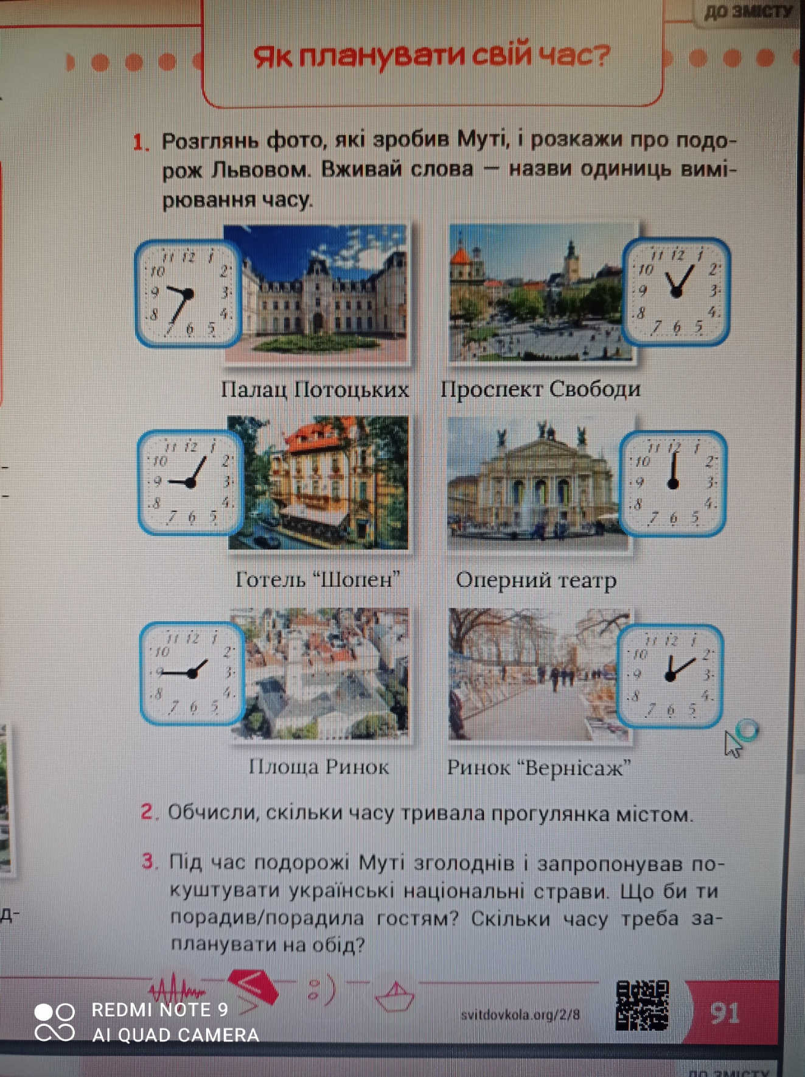

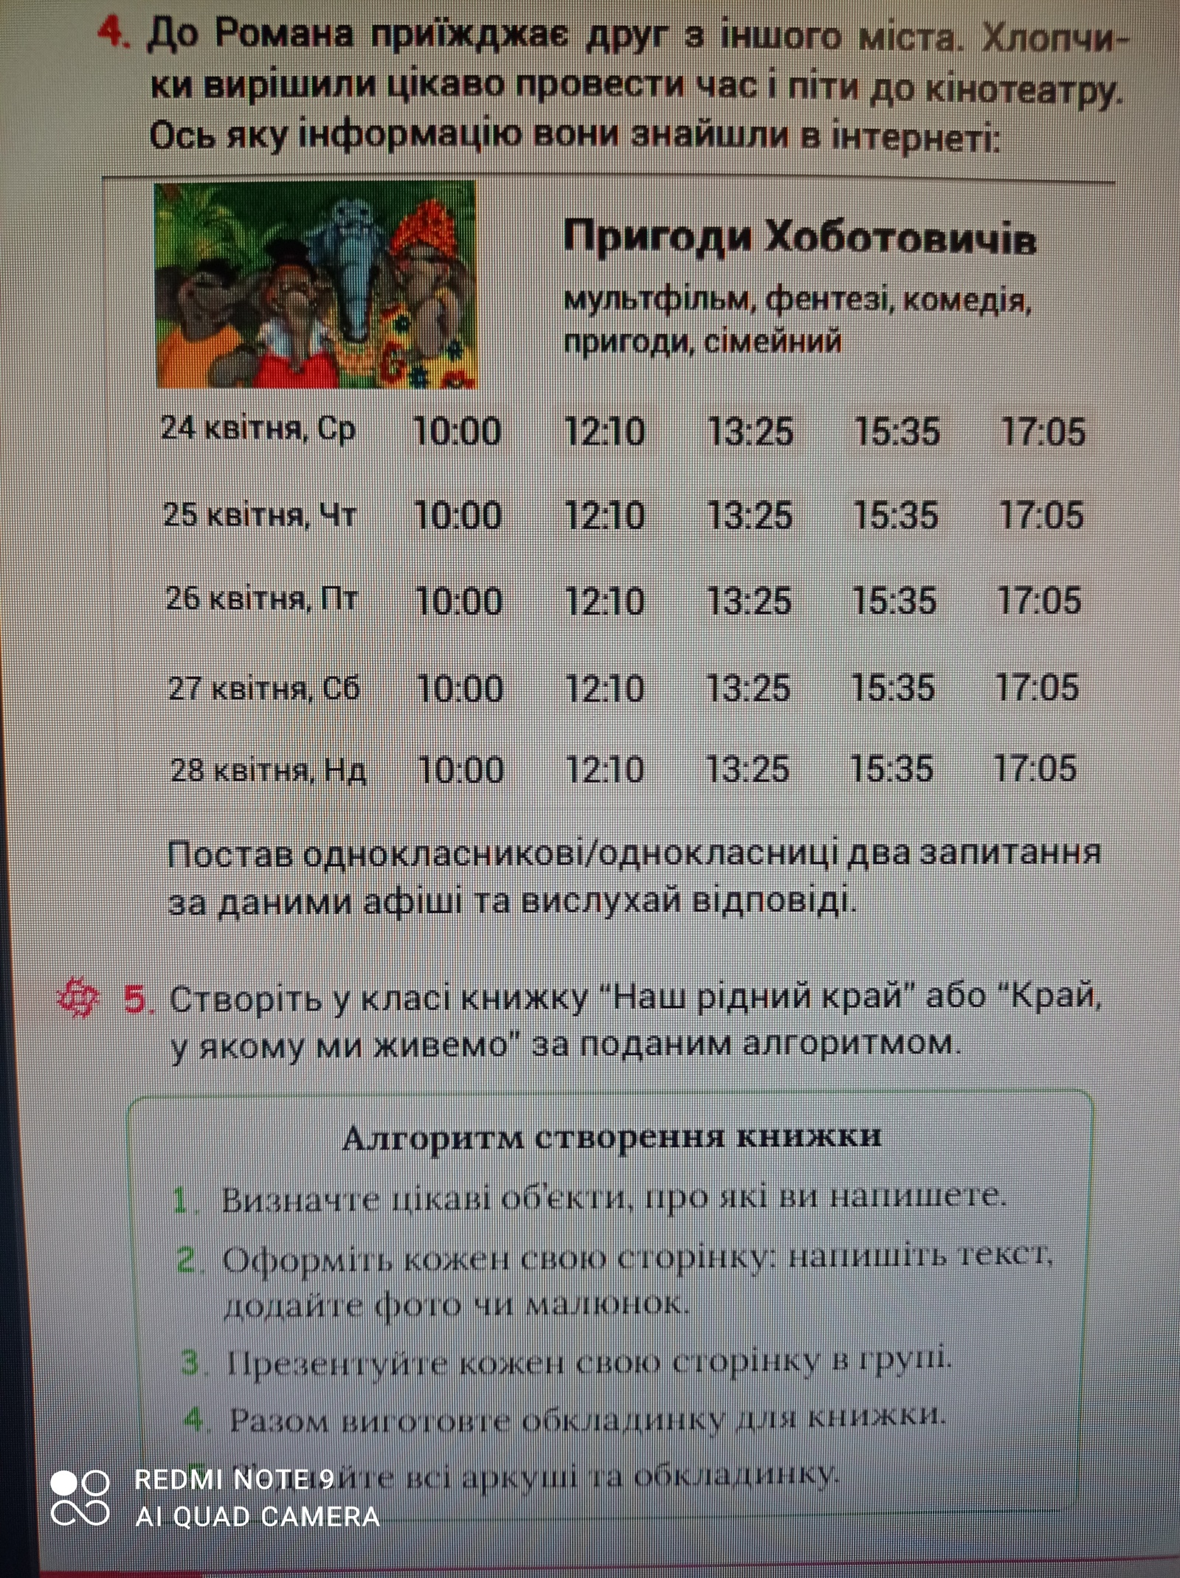
Образотворче мистецтво Дата29.04
Тема. Малювання з натури весняних квітів.
Виконайте малюнок за зразком :
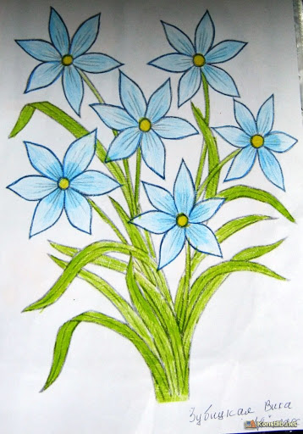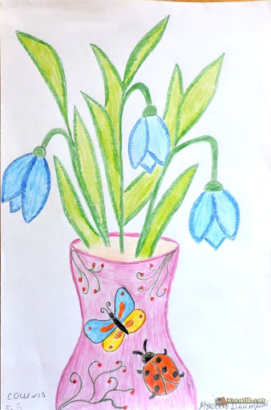

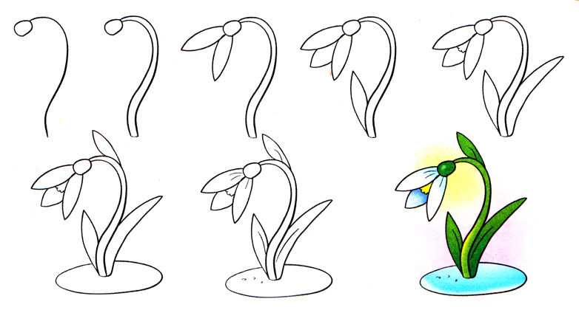
Трудове навчання Дата 29.04
Тема. Виготовлення виробів із ниток: «Восьминіг»
Зробіть восьминога за зразком:
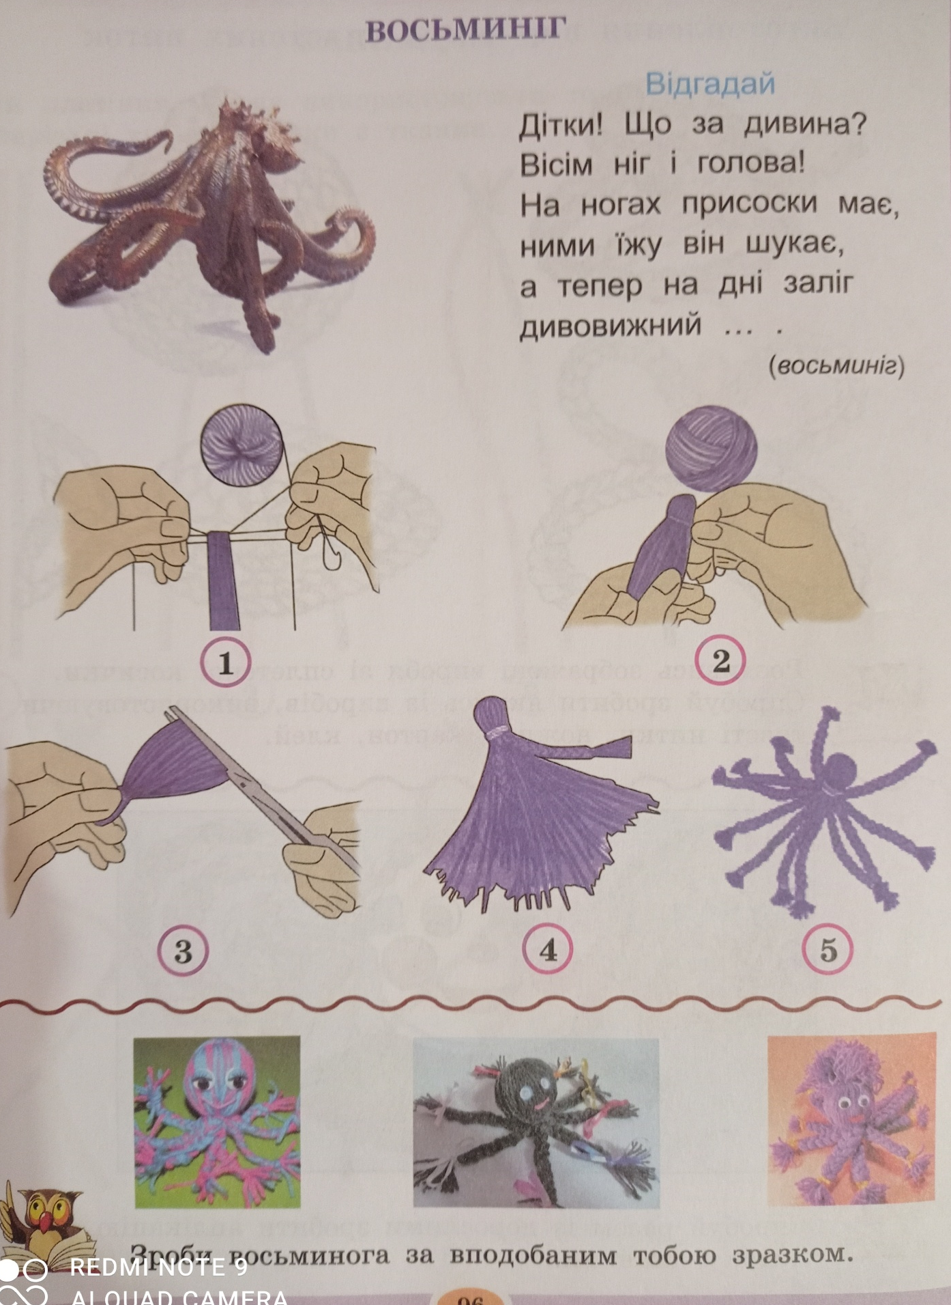
Українська мова Дата 30.04
Тема. Визначення теми, мети висловлювання. Заголовок, його відповідність змістові тексту.
Перегляньте відео:
https://www.youtube.com/watch?v=qEpFcS3t8AI
Виконайте вправи 8-9 с.134
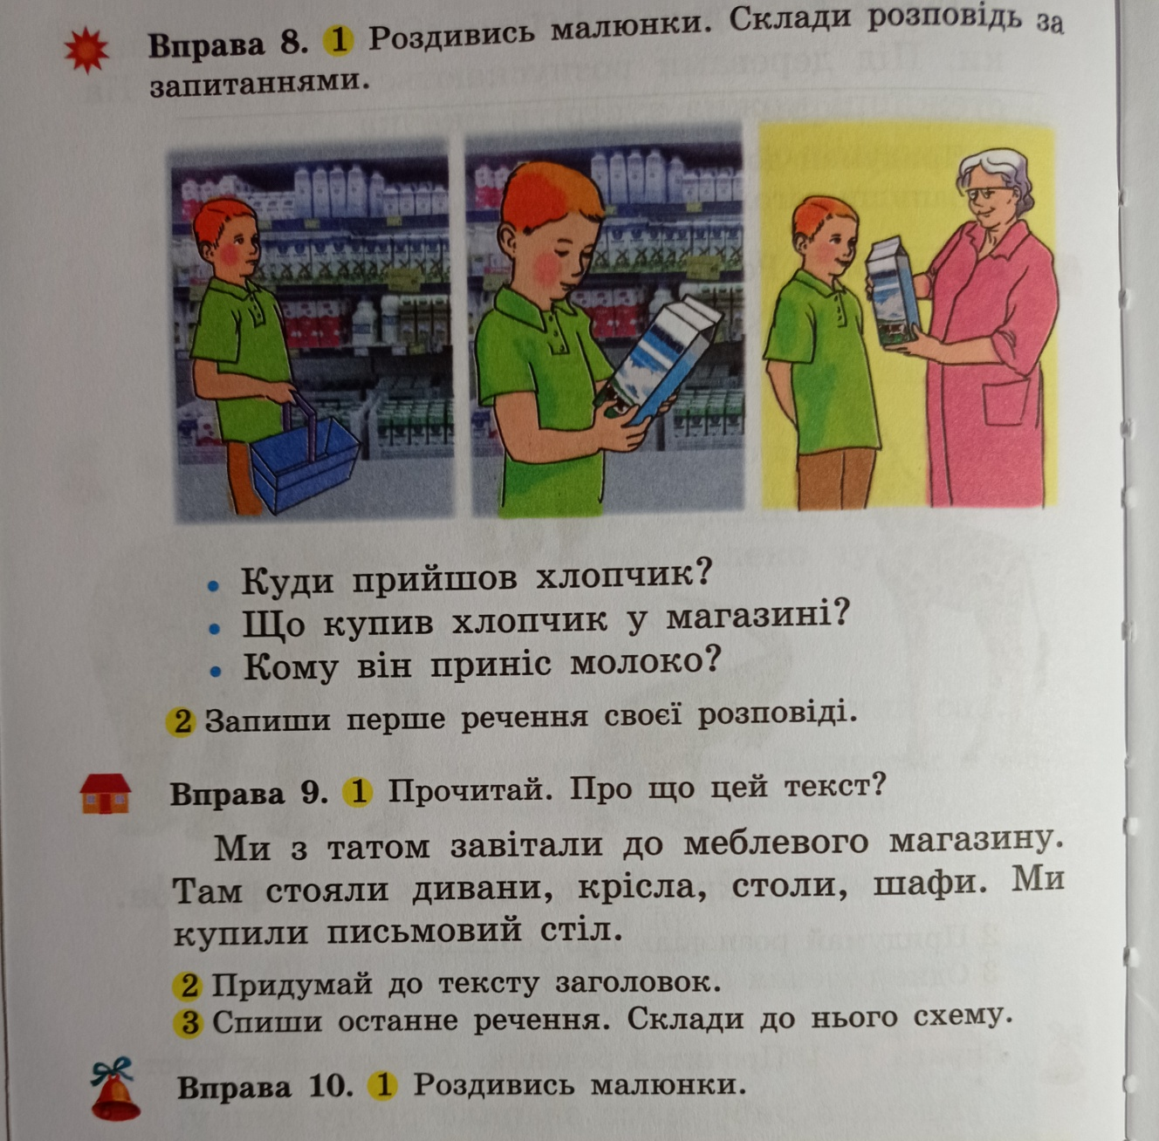

Математика Дата 30.04
Тема. Віднімання двоцифрового числа від 20. Трикутник.
Виконати завдання: № 3,4, №7 –Запам’ятай!
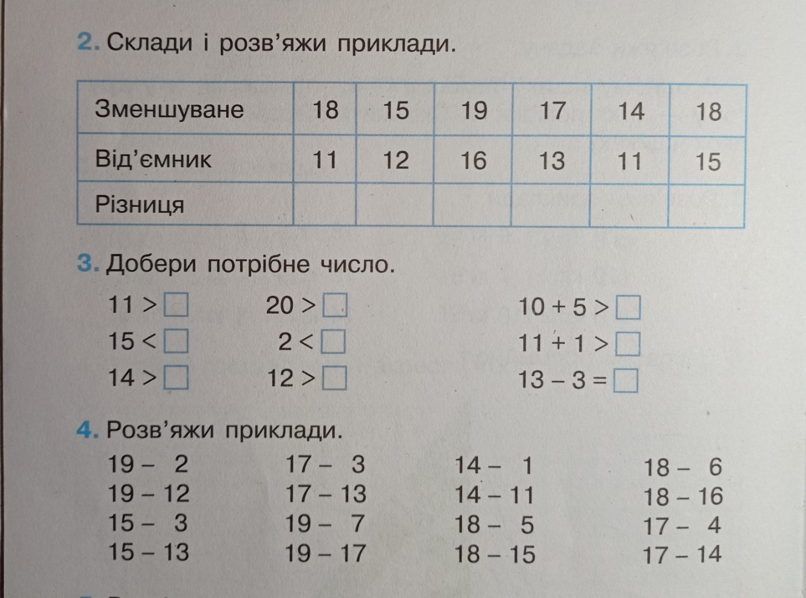

Читання Дата 30.04
Тема. В.Семеняка: «Поважна причина»
Читати, переказувати оповідання.
